**Ευρετήριο Περιγραμμάτων Θέσεων Εργασίας- Πρόσκληση ΔΔΑΔ Β 1169286 ΕΞ2018**

1. **Κ.Ε.ΦΟ.ΜΕ.Π. (Θεσσαλονίκη)**
   1. Ελεγκτής Βεβαίωσης Τμήματος Ελέγχου του Κ.Ε.ΦΟ.ΜΕ.Π. ………………………… 2
   2. Βοηθός Ελεγκτής Βεβαίωσης Τμήματος Ελέγχου του Κ.Ε.ΦΟ.ΜΕ.Π. ……………. 8
2. **Κ.Ε.ΜΕ.ΕΠ (Θεσσαλονίκη)**
   1. Ελεγκτής Βεβαίωσης Τμήματος Ελέγχου Κ.Ε.ΜΕ.ΕΠ. …….......................................13
   2. Βοηθός Ελεγκτής Βεβαίωσης Τμήματος Ελέγχου Κ.Ε.ΜΕ.ΕΠ. …………………………17

* 1. **Κ.Ε.ΦΟ.ΜΕ.Π. (ΘΕΣΣΑΛΟΝΙΚΗ)**
  2. **ΠΕΡΙΓΡΑΜΜΑ ΘΕΣΗΣ ΕΡΓΑΣΙΑΣ**

**Τίτλος της θέσης εργασίας:** Ελεγκτής Βεβαίωσης Τμήματος Ελέγχου του Κ.Ε.ΦΟ.ΜΕ.Π.

**Διεύθυνση:** Κέντρο Ελέγχου Φορολογουμένων Μεγάλου Πλούτου (Κ.Ε.ΦΟ.ΜΕ.Π.)

**Τμήμα:** Τμήματα Ελέγχου Α΄- ΙΑ΄ του Κ.Ε.ΦΟ.ΜΕ.Π.

**Άμεσα Προϊστάμενος:** Προϊστάμενος Τμήματος Ελέγχου του Κ.Ε.ΦΟ.Μ.ΕΠ.

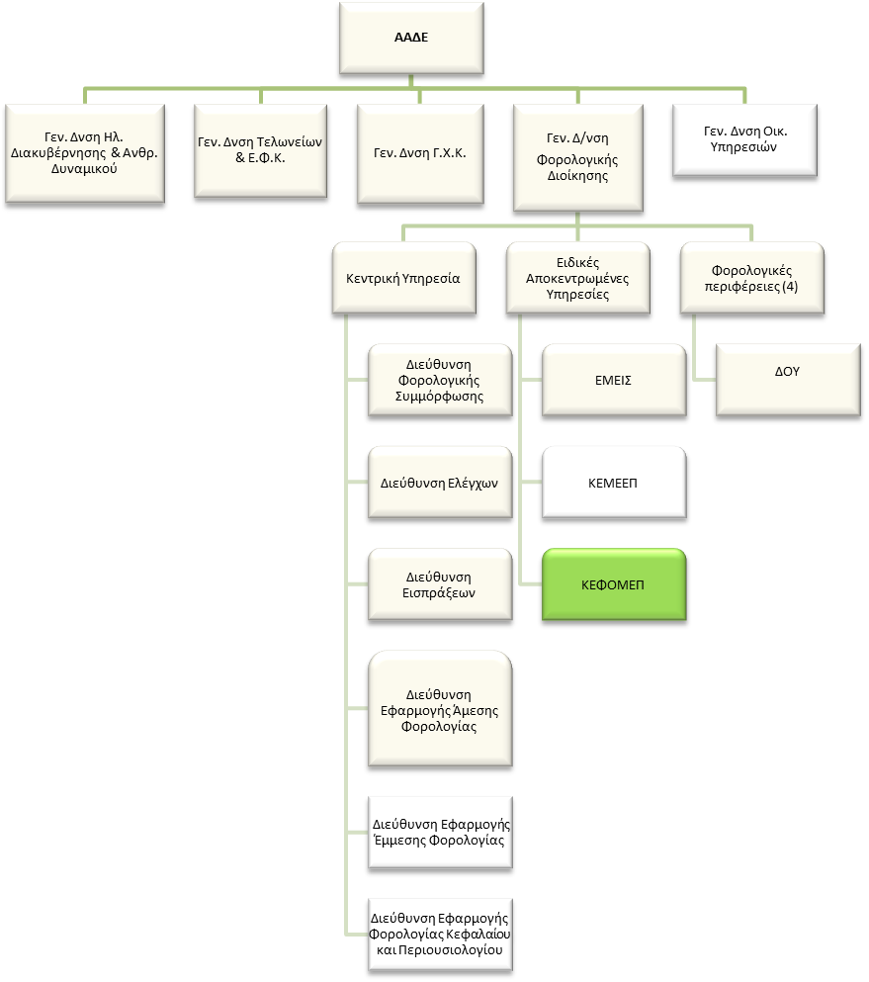

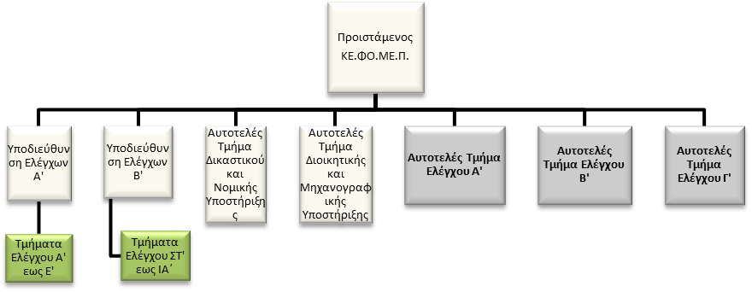

**Σκοπός της θέσης εργασίας:**

Ο Ελεγκτής Βεβαίωσης του ΚΕ.ΦΟ.ΜΕ.Π. είναι υπεύθυνος για την διενέργεια φορολογικών ελέγχων σε υποθέσεις **φορολογουμένων μεγάλου πλούτου**, **καθώς και εταιρειών ιδιοκτησίας ή εκμετάλλευσης ακινήτου,** στοχεύοντας στη φορολογική συμμόρφωση των ελεγχομένων, καθώς και στον εντοπισμό των αδήλωτων εισοδημάτων, των περιουσιακών στοιχείων και των φορολογικών παραβάσεων.

**Καθήκοντα**

Αναλαμβάνοντας κατά κανόνα τις πολυπλοκότερες των υποθέσεων αρμοδιότητας του Τμήματος:

* Διενεργεί στοχευμένους ελέγχους αρμοδιότητας του Κ.Ε.ΦΟ.ΜΕ.Π., κατόπιν σχετικής εντολής που του ανατίθεται από τον Προϊστάμενο της Υπηρεσίας, τηρώντας τις προβλεπόμενες φορολογικές διατάξεις και ελεγκτικές διαδικασίες που θεσμοθετήθηκαν με αποφάσεις της Διοίκησης.
* Με την έναρξη του ελέγχου συλλέγει στοιχεία για το προφίλ του ελεγχόμενου από τα πληροφοριακά στοιχεία του Υπουργείου Οικονομικών, συγκεντρώνει τις Δηλώσεις Φορολογίας εισοδήματος και των λοιπών φορολογικών αντικειμένων (ανάλογα με το είδος του ελέγχου) από την αρμόδια Δ.Ο.Υ. και επεξεργάζεται οποιαδήποτε δεδομένα του έχουν χορηγηθεί με την παραλαβή της εντολής ελέγχου (οπτικός δίσκος (CD), Εφαρμογή Ειδικού Λογισμικού Αυτοματοποιημένου Ελέγχου Προσαύξησης Περιουσίας (Ε.Λ.Α.Ε.Π.Π.), καταγγελίες κ.τ.λ.).
* Κατόπιν επεξεργασίας των δεδομένων της υπόθεσης, συντάσσει Αίτημα Παροχής Πληροφοριών, καθώς και Σημείωμα Διαπιστώσεων Ελέγχου με τη διαφορά φορολογητέας ύλης που προκύπτει από τα ευρήματα του ελέγχου. Κατόπιν επεξεργασίας των Υπομνημάτων του ελεγχόμενου, συντάσσει τη σχετική Έκθεση Ελέγχου και τις οριστικές πράξεις διορθωτικού προσδιορισμού του φόρου.
* Παρακολουθεί την εξέλιξη της πορείας της υπόθεσης και συντάσσει τυχόν μηνυτήριες αναφορές.
* Ενημερώνει το σύστημα ELENXIS σε κάθε στάδιο του ελέγχου.
* Συντάσσει την «EΚΘΕΣΗ ΑΠΟΨΕΩΝ ΕΛΕΓΧΟΥ» επί των προβαλλόμενων ισχυρισμών του ελεγχόμενου και αποστέλλει, σε συνεργασία με το Τμήμα Νομικής Υποστήριξης του Κ.Ε.ΦΟ.ΜΕ.Π., σχετικό φάκελο στη Δ.Ε.Δ.
* Σε περίπτωση τεκμαιρόμενης αρνητικής απάντησης της Δ.Ε.Δ., ο ελεγκτής συντάσσει «ΑΝΤΙΚΡΟΥΣΗ» επί των προβαλλόμενων λόγων του ελεγχόμενου, ενώπιον του Δικαστηρίου.
* Παρίσταται ως μάρτυρας κατά την εκδίκαση της υπόθεσης, εφόσον κληθεί και συντρέχουν οι προϋποθέσεις.
* Διενεργεί από κοινού ελέγχους με νέους ελεγκτές, με σκοπό την πρακτική εκπαίδευση των νέων ελεγκτών και την εξοικείωσή τους με την ορθή εφαρμογή των καθηκόντων τους.
* Υπό την επίβλεψη του Επόπτη Ελέγχου, εκπαιδεύει τους νέους υπαλλήλους του Τμήματος στην ορθή διενέργεια των ελέγχων. Σε αυτό το πλαίσιο, παρέχει στους βοηθούς ελεγκτές διευκρινίσεις και οδηγίες επί ζητημάτων που προκύπτουν κατά τον έλεγχο. Επίσης, διενεργεί από κοινού ελέγχους με νέους ελεγκτές, με σκοπό την πρακτική εκπαίδευση των νέων ελεγκτών και την εξοικείωσή τους με την ορθή εφαρμογή των καθηκόντων τους.
* Συνεργάζεται, επικοινωνεί και αλληλογραφεί : α) με υπηρεσίες εντός και εκτός Α.Α.Δ.Ε. για την άντληση πληροφοριών και την κοινοποίηση εγγράφων, β) με τους φορολογούμενους κατά τη διεξαγωγή του ελέγχου και γ) με Τραπεζικά Πιστωτικά Ιδρύματα, καθώς και με συναλλασσόμενα τρίτα πρόσωπα, συντάσσοντας σχετικό αίτημα σύμφωνα με τις διατάξεις του άρθρου 15 του Ν. 4174/2013.

**Χρήση πόρων/εργαλεία**

* TAXIS, ELENXIS, Διαδίκτυο (INTERNET), Οπτικός Δίσκος τραπεζικών δεδομένων (CD), Εφαρμογή Αυτοματοποιημένου Ελέγχου Προσαύξησης Περιουσίας (Ε.Α.Ε.Π.Π.).

**Ειδικές συνθήκες εργασίας**

* Συνθήκες εργασίας υπό **πιεστικές** χρονικές προθεσμίες και **έντονου** συναισθηματικού φόρτου, καθώς στις αρμοδιότητες της Υπηρεσίας εμπίπτουν υποθέσεις που σχετίζονται με πιθανή χρήση πρακτικών **εκφοβισμού**.

**Απαιτούμενα προσόντα**

* Πτυχίο Α.Ε.Ι-Α.Τ.Ε.Ι. με ενδελεχή γνώση και κατανόηση όλων των φορολογικών και ελεγκτικών αντικειμένων και της φορολογικής νομοθεσίας η οποία προϋποθέτει τουλάχιστον **διετή**  εμπειρία σε σχετικά θέματα ή

απόφοιτος ΔΕ με **ενδελεχή γνώση** και κατανόηση όλων των φορολογικών και ελεγκτικών αντικειμένων και της φορολογικής νομοθεσίας, η οποία προϋποθέτει τουλάχιστον **εξαετή** εμπειρία σε σχετικά θέματα.

**Επιθυμητά προσόντα και εμπειρία**

* Πτυχίο κατά προτίμηση Οικονομικών σχολών της ημεδαπής ή της αλλοδαπής ή πτυχίο ή δίπλωμα τμημάτων Α.Ε.Ι.-Α.Τ.Ε.Ι. της ημεδαπής ή αλλοδαπής οποιασδήποτε κατεύθυνσης με αναγνωρισμένο μεταπτυχιακό ή διδακτορικό τίτλο σπουδών, οικονομικής κατεύθυνσης.
* Μεταπτυχιακός τίτλος σπουδών συναφής προς τα αντικείμενα του Κ.Ε.ΦΟ.ΜΕ.Π.
* Αποφοίτηση από την Εθνική Σχολή Δημόσιας Διοίκησης.
* Σφαιρική γνώση και κατανόηση του φορολογικού αντικειμένου.
* Καλή γνώση της αγγλικής γλώσσας (όπως αυτή ορίζεται από το Α.Σ.Ε.Π.).
* Γνώση χειρισμού ηλεκτρονικών υπολογιστών στα αντικείμενα: α) επεξεργασίας κειμένων, β) υπολογιστικών φύλλων και γ) υπηρεσιών διαδικτύου.

**Προφίλ Ικανοτήτων**

|  |  |  |  |  |
| --- | --- | --- | --- | --- |
| **ΘΕΣΗ ΕΡΓΑΣΙΑΣ :** **Ελεγκτής Βεβαίωσης Τμήματος Ελέγχου Κ.Ε.ΦΟ.ΜΕ.Π.** | | | | |
| **Ικανότητες** | **Απαιτούμενο επίπεδο επάρκειας** | | | |
| **Επαγγελματικές ικανότητες** | **Επίπεδο 1** | **Επίπεδο 2** | **Επίπεδο 3** | **Επίπεδο 4** |
| **Επαγγελματικές ικανότητες** | | | | |
| 1. Ομαδική Εργασία και Συνεργασία |  |  |  |  |
| 2. Γραπτή και Προφορική Επικοινωνία |  |  |  |  |
| 3. Λήψη Αποφάσεων |  |  |  |  |
| 4. Επίλυση Προβλημάτων |  |  |  |  |
| 5. Προσανατολισμός στα Αποτελέσματα |  |  |  |  |
| 6. Προσανατολισμός στον αποδέκτη υπηρεσιών  (πολίτη, συνάδελφο) |  |  |  |  |
| 7. Προσαρμοστικότητα |  |  |  |  |
| 8. Διαχείριση Τεχνολογίας |  |  |  |  |
|  | | | | |
| **Επιχειρησιακές Ικανότητες** | | | | |
| 1. Φορολογική νομοθεσία |  |  |  |  |
| 2. Φορολογικές διαδικασίες |  |  |  |  |
| 3. Γνώσεις Διοικητικής Εκτέλεσης |  |  |  |  |
| 4. Φορολογικός Έλεγχος |  |  |  |  |
| 5. Έρευνα εκπλήρωσης φορολογικών υποχρεώσεων |  |  |  |  |
|  | | | | |
| **Ικανότητες Διοίκησης** | | | | |
| 1. Ηγεσία |  |  |  |  |
| 2. Διαχείριση ανθρώπινων πόρων |  |  |  |  |
|  | | | | |

**1.2. ΠΕΡΙΓΡΑΜΜΑ ΘΕΣΗΣ ΕΡΓΑΣΙΑΣ**

**Τίτλος της θέσης εργασίας:** ΒοηθόςΕλεγκτής Βεβαίωσης Τμήματος Ελέγχου του Κ.Ε.ΦΟ.ΜΕ.Π.

**Διεύθυνση:** Κέντρο Ελέγχου Φορολογουμένων Μεγάλου Πλούτου (Κ.Ε.ΦΟ.ΜΕ.Π.)

**Τμήμα:** Τμήματα Ελέγχου Α΄- ΙΑ΄ του Κ.Ε.ΦΟ.ΜΕ.Π.

**Άμεσα Προϊστάμενος:** Προϊστάμενος Τμήματος Ελέγχου του Κ.Ε.ΦΟ.Μ.ΕΠ.





**Σκοπός της θέσης εργασίας:**

Ο Βοηθός Ελεγκτής Βεβαίωσης του Κ.Ε.ΦΟ.ΜΕ.Π. είναι υπεύθυνος για την διενέργεια φορολογικών ελέγχων σε υποθέσεις φορολογουμένων μεγάλου πλούτου, καθώς και εταιρειών ιδιοκτησίας ή εκμετάλλευσης ακινήτου, στοχεύοντας στη φορολογική συμμόρφωση των ελεγχομένων, καθώς και στον εντοπισμό των αδήλωτων εισοδημάτων, των περιουσιακών στοιχείων και των φορολογικών παραβάσεων.

**Καθήκοντα**

Αναλαμβάνοντας κατά κανόνα τις λιγότερο πολύπλοκες υποθέσεις αρμοδιότητας του Τμήματος:

* Διενεργεί στοχευμένους ελέγχους αρμοδιότητας του Κ.Ε.ΦΟ.ΜΕ.Π., κατόπιν σχετικής εντολής που του ανατίθεται από τον Προϊστάμενο της Υπηρεσίας, τηρώντας τις προβλεπόμενες φορολογικές διατάξεις και ελεγκτικές διαδικασίες που θεσμοθετήθηκαν με αποφάσεις της Διοίκησης.
* Με την έναρξη του ελέγχου συλλέγει στοιχεία για το προφίλ του ελεγχόμενου από τα πληροφοριακά στοιχεία του Υπουργείου Οικονομικών, συγκεντρώνει τις Δηλώσεις Φορολογίας εισοδήματος και των λοιπών φορολογικών αντικειμένων (ανάλογα με το είδος του ελέγχου) από την αρμόδια Δ.Ο.Υ. και επεξεργάζεται οποιαδήποτε δεδομένα του έχουν χορηγηθεί με την παραλαβή της εντολής ελέγχου (οπτικός δίσκος (CD), Εφαρμογή Ειδικού Λογισμικού Αυτοματοποιημένου Ελέγχου Προσαύξησης Περιουσίας (Ε.Λ.Α.Ε.Π.Π.), καταγγελίες κ.τ.λ.).
* Κατόπιν επεξεργασίας των δεδομένων της υπόθεσης, συντάσσει Αίτημα Παροχής Πληροφοριών, καθώς και Σημείωμα Διαπιστώσεων Ελέγχου με τη διαφορά φορολογητέας ύλης που προκύπτει από τα ευρήματα του ελέγχου. Κατόπιν επεξεργασίας των Υπομνημάτων του ελεγχόμενου, συντάσσει τη σχετική Έκθεση Ελέγχου και τις οριστικές πράξεις διορθωτικού προσδιορισμού του φόρου.
* Παρακολουθεί την εξέλιξη της πορείας της υπόθεσης και συντάσσει τυχόν μηνυτήριες αναφορές.
* Ενημερώνει το σύστημα ELENXIS σε κάθε στάδιο του ελέγχου.
* Συντάσσει την «ΕΚΘΕΣΗ ΑΠΟΨΕΩΝ ΕΛΕΓΧΟΥ» επί των προβαλλόμενων ισχυρισμών του ελεγχόμενου και αποστέλλει, σε συνεργασία με το Τμήμα Νομικής Υποστήριξης του Κ.Ε.ΦΟ.ΜΕ.Π., σχετικό φάκελο στη Δ.Ε.Δ.
* Σε περίπτωση τεκμαιρόμενης αρνητικής απάντησης της Δ.Ε.Δ., ο ελεγκτής συντάσσει «ΑΝΤΙΚΡΟΥΣΗ» επί των προβαλλόμενων λόγων του ελεγχόμενου, ενώπιον του Δικαστηρίου.
* Παρίσταται ως μάρτυρας κατά την εκδίκαση της υπόθεσης, εφόσον κληθεί και συντρέχουν οι προϋποθέσεις.
* Συνεργάζεται, επικοινωνεί και αλληλογραφεί : α) με υπηρεσίες εντός και εκτός Α.Α.Δ.Ε. για την άντληση πληροφοριών και την κοινοποίηση εγγράφων, β) με τους φορολογούμενους κατά τη διεξαγωγή του ελέγχου και γ) με Τραπεζικά Πιστωτικά Ιδρύματα, καθώς και με συναλλασσόμενα τρίτα πρόσωπα, συντάσσοντας σχετικό αίτημα σύμφωνα με τις διατάξεις του άρθρου 15 του Ν. 4174/2013.

**Χρήση πόρων/εργαλεία**

* TAXIS, ELENXIS, Διαδίκτυο (INTERNET), Οπτικός Δίσκος τραπεζικών δεδομένων (CD), Εφαρμογή Αυτοματοποιημένου Ελέγχου Προσαύξησης Περιουσίας (Ε.Α.Ε.Π.Π.).

**Ειδικές συνθήκες εργασίας**

* Συνθήκες εργασίας υπό πιεστικές χρονικές προθεσμίες και έντονου συναισθηματικού φόρτου, καθώς στις αρμοδιότητες της Υπηρεσίας εμπίπτουν υποθέσεις που σχετίζονται με πιθανή χρήση πρακτικών εκφοβισμού.

**Απαιτούμενα τυπικά προσόντα**

* Πτυχίο Α.Ε.Ι.-Α.Τ.Ε.Ι. ή

Απόφοιτος ΔΕ με **τριετή** σχετική εμπειρία.

**Επιθυμητά προσόντα και εμπειρία**

* Πτυχίο κατά προτίμηση Οικονομικών σχολών της ημεδαπής ή της αλλοδαπής ή πτυχίο ή δίπλωμα τμημάτων Α.Ε.Ι.-Α.Τ.Ε.Ι. της ημεδαπής ή αλλοδαπής οποιασδήποτε κατεύθυνσης με αναγνωρισμένο μεταπτυχιακό ή διδακτορικό τίτλο σπουδών οικονομικής κατεύθυνσης.
* Μεταπτυχιακός τίτλος σπουδών συναφής προς τα αντικείμενα του Κ.Ε.ΦΟ.ΜΕ.Π.
* Αποφοίτηση από την Εθνική Σχολή Δημόσιας Διοίκησης.
* Σφαιρική γνώση και κατανόηση του φορολογικού αντικειμένου.
* Καλή γνώση της αγγλικής γλώσσας (όπως αυτή ορίζεται από το Α.Σ.Ε.Π.).
* Γνώση χειρισμού ηλεκτρονικών υπολογιστών στα αντικείμενα: α) επεξεργασίας κειμένων, β) υπολογιστικών φύλλων και γ) υπηρεσιών διαδικτύου.

**Προφίλ Ικανοτήτων**

|  |  |  |  |  |
| --- | --- | --- | --- | --- |
| **ΘΕΣΗ ΕΡΓΑΣΙΑΣ : Βοηθός Ελεγκτής Βεβαίωσης Τμήματος Ελέγχου Κ.Ε.ΦΟ.ΜΕ.Π.** | | | | |
| **Ικανότητες** | **Απαιτούμενο επίπεδο επάρκειας** | | | |
| **Επαγγελματικές ικανότητες** | **Επίπεδο 1** | **Επίπεδο 2** | **Επίπεδο 3** | **Επίπεδο 4** |
| **Επαγγελματικές ικανότητες** | | | | |
| 1. Ομαδική Εργασία και Συνεργασία |  |  |  |  |
| 2. Γραπτή και Προφορική Επικοινωνία |  |  |  |  |
| 3. Λήψη Αποφάσεων |  |  |  |  |
| 4. Επίλυση Προβλημάτων |  |  |  |  |
| 5. Προσανατολισμός στα Αποτελέσματα |  |  |  |  |
| 6. Προσανατολισμός στον αποδέκτη υπηρεσιών (πολίτη, συνάδελφο) |  |  |  |  |
| 7. Προσαρμοστικότητα |  |  |  |  |
| 8. Διαχείριση Τεχνολογίας |  |  |  |  |
|  | | | | |
| **Επιχειρησιακές Ικανότητες** | | | | |
| 1. Φορολογική νομοθεσία |  |  |  |  |
| 2. Φορολογικές διαδικασίες |  |  |  |  |
| 3. Γνώσεις Διοικητικής Εκτέλεσης |  |  |  |  |
| 4. Φορολογικός Έλεγχος |  |  |  |  |
| 5. Έρευνα εκπλήρωσης φορολογικών υποχρεώσεων |  |  |  |  |
|  | | | | |
| **Ικανότητες Διοίκησης** | | | | |
| 1. Ηγεσία |  |  |  |  |
| 2. Διαχείριση ανθρώπινων πόρων |  |  |  |  |

**2. Κ.Ε.ΜΕ.ΕΠ (ΘΕΣΣΑΛΟΝΙΚΗ)**

**2.1.** **ΠΕΡΙΓΡΑΜΜΑ ΘΕΣΗΣ ΕΡΓΑΣΙΑΣ**

**Τίτλος της θέσης εργασίας:** Ελεγκτής Βεβαίωσης Τμήματος Ελέγχου Κ.Ε.ΜΕ.ΕΠ.

**Γενική Διεύθυνση:** Φορολογικής Διοίκησης, Α.Α.Δ.Ε.

**Άμεσα Προϊστάμενος:** Προϊστάμενος Τμήματος Ελέγχου Κ.Ε.ΜΕ.ΕΠ.

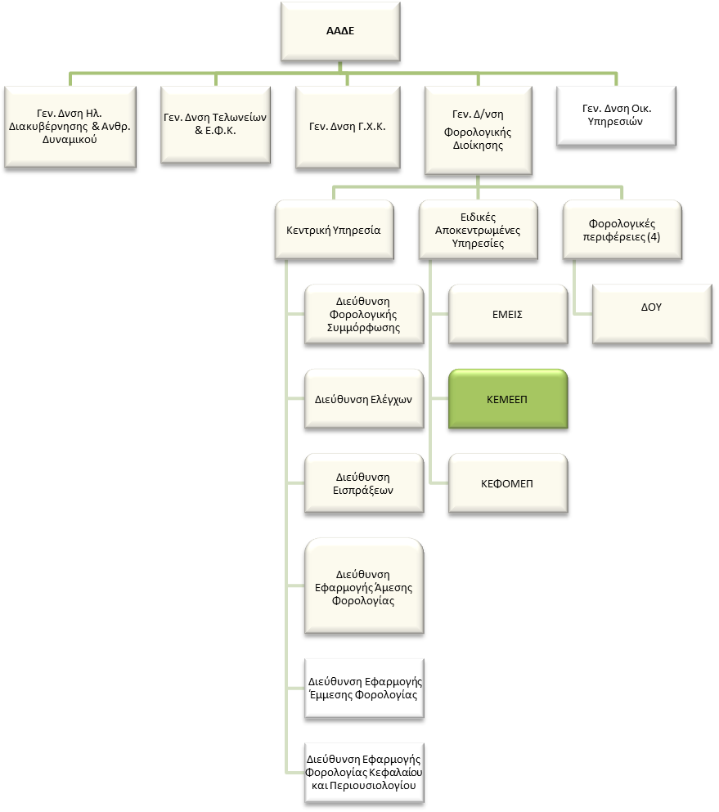

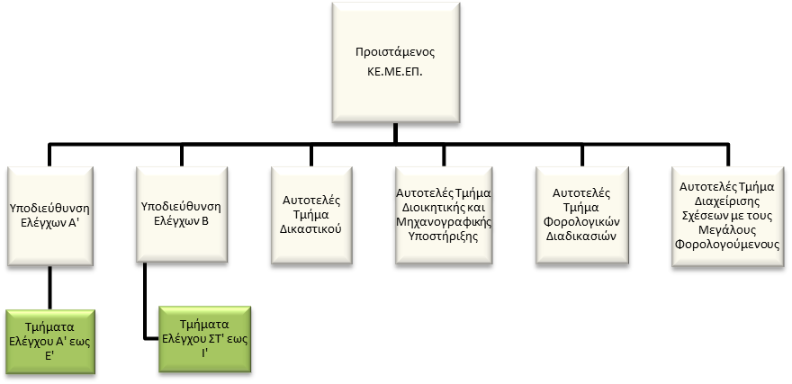

**Σκοπός της θέσης εργασίας:**

Ο Ελεγκτής Βεβαίωσης του Κ.Ε.ΜΕ.ΕΠ. είναι υπεύθυνος για την διενέργεια φορολογικών ελέγχων στις μεγάλες επιχειρήσεις, στοχεύοντας στη διακρίβωση της συμμόρφωσης των φορολογούμενων και στον εντοπισμό αδήλωτων εισοδημάτων και περιουσιακών στοιχείων προς τον σκοπό της αντιμετώπισης των φορολογικών παραβάσεων και της αύξησης των δημοσίων εσόδων.

**Καθήκοντα**

Αναλαμβάνοντας, κατά κανόνα, τις πολυπλοκότερες των υποθέσεων αρμοδιότητας του Τμήματος:

* Διενεργεί τους πολυπλοκότερους ελέγχους αρμοδιότητας του Κ.Ε.ΜΕ.ΕΠ. κατόπιν σχετικής εντολής που του ανατίθεται από τον Προϊστάμενο του Τμήματος, τηρώντας τα ελεγκτικά πρότυπα που έχουν εκπονηθεί από τη Διεύθυνση Ελέγχων. Στο πλαίσιο αυτό, μελετά τη σχετική υπόθεση, συλλέγει στοιχεία για το προφίλ της ελεγχόμενης εταιρίας και ερευνά τη σχετική νομοθεσία. Οι έλεγχοι διενεργούνται κατά βάση στην έδρα της επιχείρησης, με μελέτη όλων των βιβλίων και παραστατικών.
* Καταγράφει τα ευρήματα που εντόπισε και συντάσσει τη σχετική Έκθεση Ελέγχου, η οποία πρέπει να αποτυπώνει τις τυχόν παραλείψεις ή ανακρίβειες και την ειλικρίνεια ή μη των βιβλίων και στοιχείων, πρέπει δε να διέπεται από αντικειμενικότητα, σαφήνεια και πληρότητα.
* Καταχωρεί όλα τα απαιτούμενα στοιχεία στο σύστημα ELENXIS.
* Προετοιμάζει τους φακέλους των υποθέσεων που χειρίστηκε και υποβάλλονται προς διοικητική επίλυση φορολογικών διαφορών στη Δ/νση Επίλυσης Διαφορών και συντάσσει τη σχετική εισήγηση.
* Συντάσσει τις αντικρούσεις των φορολογικών προσφυγών για υποθέσεις που έχει διενεργήσει έλεγχο, οι οποίες υποβάλλονται προς επίλυση στα Δικαστήρια.
* Παρίσταται ως μάρτυρας σε ποινικές δίκες, οι οποίες προκύπτουν κατόπιν της διαπίστωσης κατά τον φορολογικό έλεγχο διάπραξης ποινικού αδικήματος.
* Υπό την επίβλεψη του Επόπτη Ελέγχου, εκπαιδεύει τους νέους υπαλλήλους του Τμήματος στην ορθή διενέργεια των ελέγχων. Σε αυτό το πλαίσιο, παρέχει στους βοηθούς ελεγκτές διευκρινίσεις και οδηγίες επί ζητημάτων που προκύπτουν κατά τον έλεγχο. Επίσης, διενεργεί από κοινού ελέγχους με νέους ελεγκτές, με σκοπό την πρακτική εκπαίδευση των νέων ελεγκτών και την εξοικείωσή τους με την ορθή εφαρμογή των καθηκόντων τους.
* Συνεργάζεται και επικοινωνεί: α) με το Τμήμα Νομικής Υποστήριξης ιδιαίτερα σε θέματα αντίκρουσης προσφυγών, β) με ελεγκτικές υπηρεσίες εντός και εκτός Α.Α.Δ.Ε., για την κοινοποίηση δελτίων και την άντληση πληροφοριών, γ) με τους φορολογούμενους, στους οποίους απαντά αιτιολογημένα στα ερωτήματά τους.

**Χρήση πόρων/εργαλεία**

* TAXIS, ELENXIS, SESAME.

**Ειδικές συνθήκες εργασίας**

* Συνθήκες εργασίας υπό πιεστικές χρονικές προθεσμίες και έντονου συναισθηματικού φόρτου, καθώς στις αρμοδιότητες της Υπηρεσίας εμπίπτουν υποθέσεις που σχετίζονται με πιθανή χρήση πρακτικών εκφοβισμού.
* Τακτική μετάβαση στις έδρες των ελεγχόμενων εταιριών (εντός και εκτός Αττικής).

**Απαιτούμενα προσόντα**

* Πτυχίο Α.Ε.Ι-Α.Τ.Ε.Ι. με ενδελεχή γνώση και κατανόηση όλων των φορολογικών και ελεγκτικών αντικειμένων και της φορολογικής νομοθεσίας η οποία προϋποθέτει τουλάχιστον **διετή**  εμπειρία σε σχετικά θέματα ή

απόφοιτος ΔΕ με ενδελεχή γνώση και κατανόηση όλων των φορολογικών και ελεγκτικών αντικειμένων και της φορολογικής νομοθεσίας, η οποία προϋποθέτει τουλάχιστον **εξαετή** εμπειρία σε σχετικά θέματα.

**Επιθυμητά προσόντα και εμπειρία**

* Πτυχίο κατά προτίμηση Οικονομικών σχολών της ημεδαπής ή της αλλοδαπής ή πτυχίο ή δίπλωμα τμημάτων Α.Ε.Ι.-Α.Τ.Ε.Ι. της ημεδαπής ή αλλοδαπής οποιασδήποτε κατεύθυνσης με αναγνωρισμένο μεταπτυχιακό ή διδακτορικό τίτλο σπουδών, οικονομικής κατεύθυνσης.
* Καλή γνώση της αγγλικής γλώσσας (όπως αυτή ορίζεται από το Α.Σ.Ε.Π.).
* Γνώση χειρισμού ηλεκτρονικών υπολογιστών στα αντικείμενα: α) επεξεργασίας κειμένων, β) υπολογιστικών φύλλων και γ) υπηρεσιών διαδικτύου.
* Σφαιρική γνώση και κατανόηση του φορολογικού αντικειμένου.
* Επιθυμητός ο μεταπτυχιακός τίτλος σπουδών συναφής προς τα αντικείμενα του Κ.Ε.ΜΕ.ΕΠ.
* Αποφοίτηση από την Εθνική Σχολή Δημόσιας Διοίκησης.

**Προφίλ Ικανοτήτων**

|  |  |  |  |  |
| --- | --- | --- | --- | --- |
| **ΘΕΣΗ ΕΡΓΑΣΙΑΣ :** **Ελεγκτής Βεβαίωσης Τμήματος Ελέγχου Κ.Ε.ΜΕ.ΕΠ.** | | | | |
| **Ικανότητες** | **Απαιτούμενο επίπεδο επάρκειας** | | | |
| **Επαγγελματικές ικανότητες** | **Επίπεδο 1** | **Επίπεδο 2** | **Επίπεδο 3** | **Επίπεδο 4** |
| **Επαγγελματικές ικανότητες** | | | | |
| 1. Ομαδική Εργασία και Συνεργασία |  |  |  |  |
| 2. Γραπτή και Προφορική Επικοινωνία |  |  |  |  |
| 3. Λήψη Αποφάσεων |  |  |  |  |
| 4. Επίλυση Προβλημάτων |  |  |  |  |
| 5. Προσανατολισμός στα Αποτελέσματα |  |  |  |  |
| 6. Προσανατολισμός στον αποδέκτη υπηρεσιών  (πολίτη, συνάδελφο) |  |  |  |  |
| 7. Προσαρμοστικότητα |  |  |  |  |
| 8. Διαχείριση Τεχνολογίας |  |  |  |  |
|  | | | | |
| **Επιχειρησιακές Ικανότητες** | | | | |
| 1. Φορολογική νομοθεσία |  |  |  |  |
| 2. Φορολογικές διαδικασίες |  |  |  |  |
| 3. Γνώσεις Διοικητικής Εκτέλεσης |  |  |  |  |
| 4. Φορολογικός Έλεγχος |  |  |  |  |
| 5. Έρευνα εκπλήρωσης φορολογικών υποχρεώσεων |  |  |  |  |
|  | | | | |
| **Ικανότητες Διοίκησης** | | | | |
| 1. Ηγεσία |  |  |  |  |
| 2. Διαχείριση ανθρώπινων πόρων |  |  |  |  |
|  | | | | |

**2.2 ΠΕΡΙΓΡΑΜΜΑ ΘΕΣΗΣ ΕΡΓΑΣΙΑΣ**

**Τίτλος της θέσης εργασίας**: Βοηθός Ελεγκτής Βεβαίωσης Τμήματος Ελέγχου Κ.Ε.ΜΕ.ΕΠ

.**Γενική Διεύθυνση:** Φορολογικής Διοίκησης, Α.Α.Δ.Ε.

**Άμεσα Προϊστάμενος:** Προϊστάμενος Τμήματος Ελέγχου Κ.Ε.ΜΕ.ΕΠ.

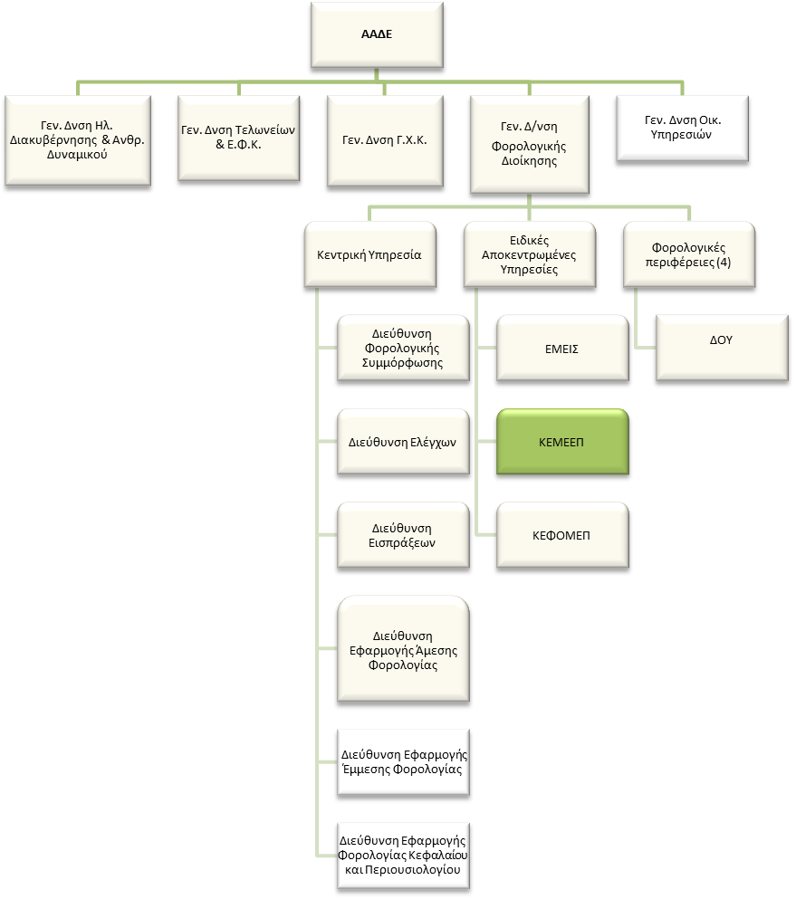

-



**Σκοπός της θέσης εργασίας:**

Ο Βοηθός Ελεγκτής Βεβαίωσης του Κ.Ε.ΜΕ.ΕΠ. είναι υπεύθυνος για την διενέργεια φορολογικών ελέγχων στις μεγάλες επιχειρήσεις, στοχεύοντας στη διακρίβωση της συμμόρφωσης των φορολογούμενων και στον εντοπισμό αδήλωτων εισοδημάτων και περιουσιακών στοιχείων προς τον σκοπό της αντιμετώπισης των φορολογικών παραβάσεων και της αύξησης των δημοσίων εσόδων.

**Καθήκοντα**

Αναλαμβάνοντας κατά κανόνα τις λιγότερο πολύπλοκες υποθέσεις αρμοδιότητας του Τμήματος:

* Διενεργεί ελέγχους αρμοδιότητας του Κ.Ε.ΜΕ.ΕΠ. κατόπιν σχετικής εντολής που του ανατίθεται από τον Προϊστάμενο του Τμήματος, τηρώντας τα ελεγκτικά πρότυπα που έχουν εκπονηθεί από τη Διεύθυνση Ελέγχων. Στο πλαίσιο αυτό, μελετά τη σχετική υπόθεση, συλλέγει στοιχεία για το προφίλ της ελεγχόμενης εταιρίας και ερευνά τη σχετική νομοθεσία. Οι έλεγχοι διενεργούνται κατά βάση στην έδρα της επιχείρησης, με μελέτη όλων των βιβλίων και παραστατικών.
* Καταγράφει τα ευρήματα που εντόπισε και συντάσσει τη σχετική Έκθεση Ελέγχου, η οποία πρέπει να αποτυπώνει τις τυχόν παραλείψεις ή ανακρίβειες και την ειλικρίνεια ή μη των βιβλίων και στοιχείων, πρέπει δε να διέπεται από αντικειμενικότητα, σαφήνεια και πληρότητα.
* Καταχωρεί όλα τα απαιτούμενα στοιχεία στο σύστημα ELENXIS.
* Προετοιμάζει τους φακέλους των υποθέσεων που χειρίστηκε και υποβάλλονται προς διοικητική επίλυση φορολογικών διαφορών στη Δ/νση Επίλυσης Διαφορών και συντάσσει τη σχετική εισήγηση.
* Συντάσσει τις αντικρούσεις των φορολογικών προσφυγών για υποθέσεις που έχει διενεργήσει έλεγχο, οι οποίες υποβάλλονται προς επίλυση στα Δικαστήρια.
* Παρίσταται ως μάρτυρας σε ποινικές δίκες, οι οποίες προκύπτουν κατόπιν της διαπίστωσης κατά τον φορολογικό έλεγχο διάπραξης ποινικού αδικήματος.
* Συνεργάζεται και επικοινωνεί: α) με το Τμήμα Νομικής Υποστήριξης ιδιαίτερα σε θέματα αντίκρουσης προσφυγών, β) με ελεγκτικές υπηρεσίες εντός και εκτός Α.Α.Δ.Ε., για την κοινοποίηση δελτίων και την άντληση πληροφοριών, γ) με τους φορολογούμενους, στους οποίους απαντά αιτιολογημένα στα ερωτήματά τους.

**Χρήση πόρων/εργαλεία**

* TAXIS, ELENXIS, SESAME.

**Ειδικές συνθήκες εργασίας**

* Συνθήκες εργασίας υπό πιεστικές χρονικές προθεσμίες και συναισθηματικού φόρτου, καθώς στις αρμοδιότητες της Υπηρεσίας εμπίπτουν υποθέσεις που σχετίζονται με πιθανή χρήση πρακτικών εκφοβισμού. Τακτική μετάβαση στις έδρες των ελεγχόμενων εταιριών.

**Απαιτούμενα τυπικά προσόντα**

* Πτυχίο Α.Ε.Ι.-Α.Τ.Ε.Ι. ή

απόφοιτος ΔΕ με **τριετή** σχετική εμπειρία.

**Επιθυμητά προσόντα και εμπειρία**

* Πτυχίο κατά προτίμηση Οικονομικών σχολών της ημεδαπής ή της αλλοδαπής ή πτυχίο ή δίπλωμα τμημάτων Α.Ε.Ι.-Α.Τ.Ε.Ι. της ημεδαπής ή αλλοδαπής οποιασδήποτε κατεύθυνσης με αναγνωρισμένο μεταπτυχιακό ή διδακτορικό τίτλο σπουδών οικονομικής κατεύθυνσης.
* Καλή γνώση της αγγλικής γλώσσας (όπως αυτή ορίζεται από το Α.Σ.Ε.Π.).
* Γνώση χειρισμού ηλεκτρονικών υπολογιστών στα αντικείμενα: α) επεξεργασίας κειμένων, β) υπολογιστικών φύλλων και γ) υπηρεσιών διαδικτύου.
* Σφαιρική γνώση και κατανόηση του φορολογικού αντικειμένου.
* Επιθυμητός ο μεταπτυχιακός τίτλος σπουδών συναφής προς τα αντικείμενα του Κ.Ε.ΜΕ.ΕΠ.
* Aποφοίτηση από την Εθνική Σχολή Δημόσιας Διοίκησης.

**Προφίλ Ικανοτήτων**

|  |  |  |  |  |
| --- | --- | --- | --- | --- |
| **ΘΕΣΗ ΕΡΓΑΣΙΑΣ : Βοηθός Ελεγκτή Βεβαίωσης Τμήματος Ελέγχου Κ.Ε.ΜΕ.ΕΠ.** | | | | |
| **Ικανότητες** | **Απαιτούμενο επίπεδο επάρκειας** | | | |
| **Επαγγελματικές ικανότητες** | **Επίπεδο 1** | **Επίπεδο 2** | **Επίπεδο 3** | **Επίπεδο 4** |
| **Επαγγελματικές ικανότητες** | | | | |
| 1. Ομαδική Εργασία και Συνεργασία |  |  |  |  |
| 2. Γραπτή και Προφορική Επικοινωνία |  |  |  |  |
| 3. Λήψη Αποφάσεων |  |  |  |  |
| 4. Επίλυση Προβλημάτων |  |  |  |  |
| 5. Προσανατολισμός στα Αποτελέσματα |  |  |  |  |
| 6. Προσανατολισμός στον αποδέκτη υπηρεσιών  (πολίτη, συνάδελφο) |  |  |  |  |
| 7. Προσαρμοστικότητα |  |  |  |  |
| 8. Διαχείριση Τεχνολογίας |  |  |  |  |
|  | | | | |
| **Επιχειρησιακές Ικανότητες** | | | | |
| 1. Φορολογική νομοθεσία |  |  |  |  |
| 2. Φορολογικές διαδικασίες |  |  |  |  |
| 3. Γνώσεις Διοικητικής Εκτέλεσης |  |  |  |  |
| 4. Φορολογικός Έλεγχος |  |  |  |  |
| 5. Έρευνα εκπλήρωσης φορολογικών υποχρεώσεων |  |  |  |  |
|  | | | | |
| **Ικανότητες Διοίκησης** | | | | |
| 1. Ηγεσία |  |  |  |  |
| 2. Διαχείριση ανθρώπινων πόρων |  |  |  |  |
|  | | | | |